Pasos para crear mi Portafolio Electronico
http://sites.google.com/site/roenacademy/

Elaborado por:
Name: Sara Elena Chinchilla Chavarría
ID: 6076-0580

Hosting: Google

Los pasos que realice son los siguientes:
1. Ingresar a http://pages.google.com

2. Ingresar con cuenta y password de gmail

3. Click en el botón de crear nuevo sitio

4. Llenar información acerca del sitio

- Nombre/URL ,
- Descripción del sitio
- Seleccionar tema o background del sitio
- Ingresar código de seguridad
5. Después de ingresar la información, se da click en crear sitio

6. Aparece el sitio con las características que seleccionamos, listo para editarle y hacerle cambios

7. Para editar la pagina, se da click en 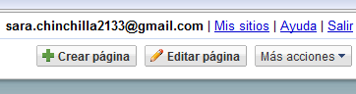

8. Para crear paginas en el sitio, se da click en

Dentro de esta opción, es posible seleccionar una plantilla para desplegar nuestra información.
Algunas de las plantillas que he utilizado son: Pagina web, dos columnas y lista.
Aquí mismo puedo nombrar mi pagina y asignarle una ubicación.
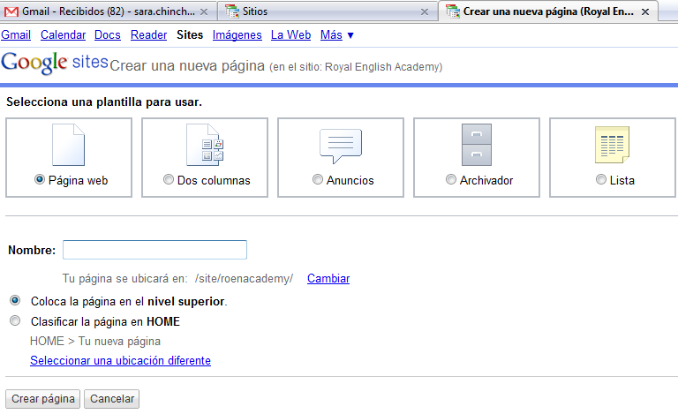

9. Para suprimir paginas en el sitio, se da click en Mas acciones y…

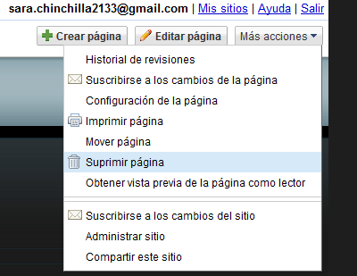

10. Para subir, editar y administrar documentos, se da click en…

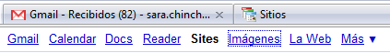

- Al ingresar a Docs, he podido cargar documentos de office en la opción uplodad, organizarlos en folders, cambiarles nombres etc.
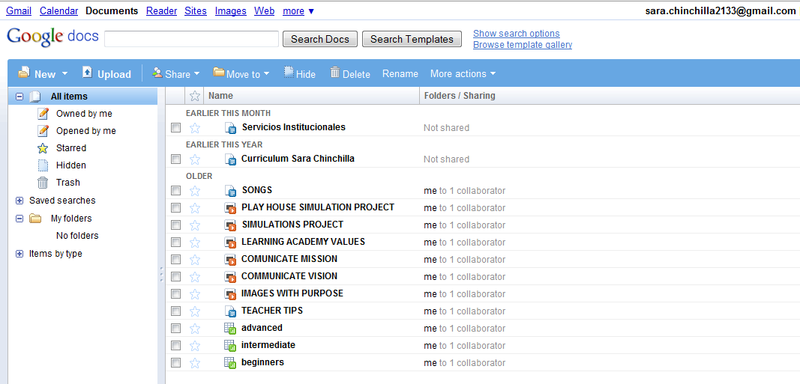

- Luego de subir los documentos puedo publicarlos de una forma rápida y sencilla en la opción More actions, la cual me despliega otras opciones y elijo publish.
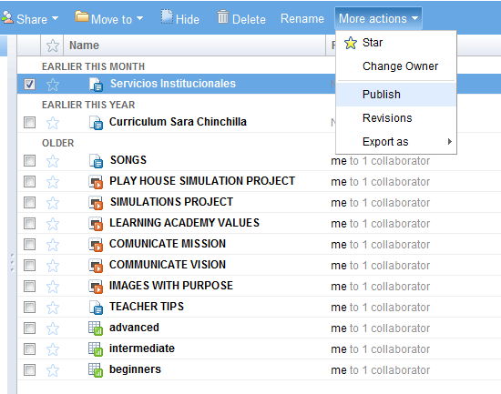

La opción anterior me despliega la siguiente ventana, en la cual puedo elegir opciones de publicación, y en la parte superior derecha se encuentran las opciones de share, save y save and close.

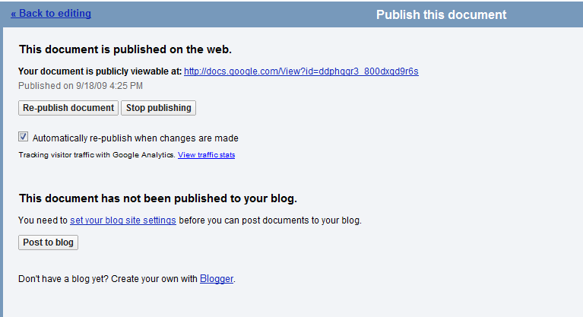

11. Al dar click en editar página, se despliega una barra de herramientas.

A. En la opción insertar puedo insertar lo siguiente:
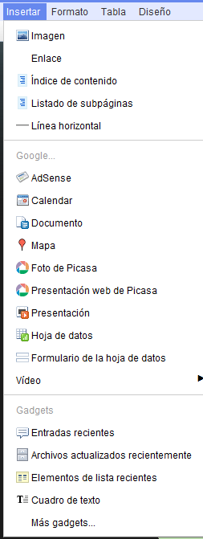
B. La herramienta formato me permite:
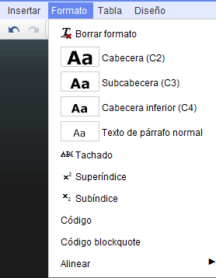
C. La herramienta tabla me permite:

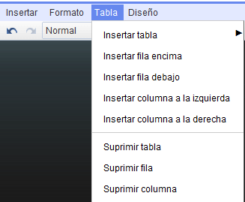

D. La herramienta diseño me permite:
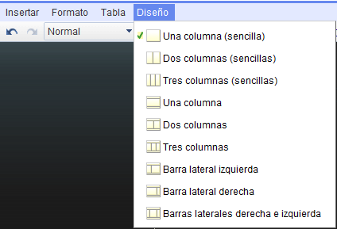

E. La herramienta enlace me permite crear vínculos de una a página a otra, presentándome las opciones a las cuales deseo hacer mis vínculos.
El mapa del sitio me permite visualizar mi página en una forma jerárquica.

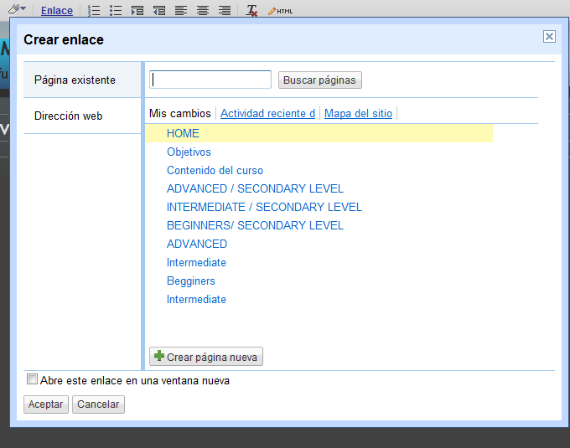

F. La herramienta html, me permite trabajar en formato html, brindándome la opción de insertar banners animados y otros objetos.
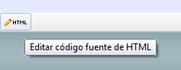

12. En la opción editar barra lateral, 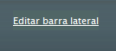 he podido realizar las siguientes acciones.
A. Cambiar la apariencia del sitio
B. Insertar un logotipo importándolo como imagen.
C. Anadir elementos en la barra lateral, como navegación, texto y actividades recientes.
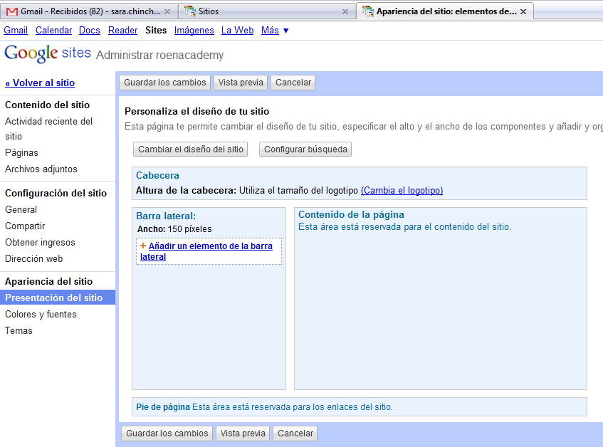

D. En contenido del sitio se pueden realizar las siguientes acciones:
En la actividad reciente del sitio se puede visualizar en forma cronológica todos los cambios realizados.
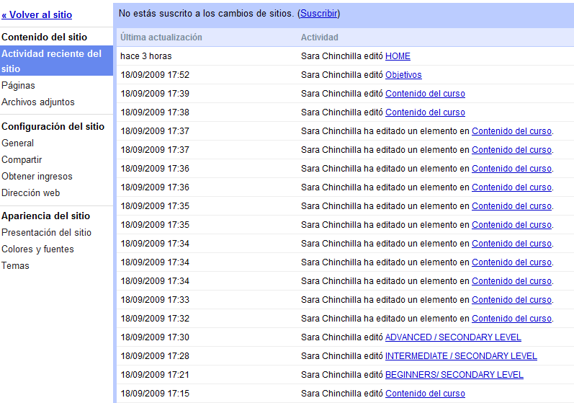
En páginas se puede visualizar en forma cronológica y en orden alfabético todas las páginas existentes.
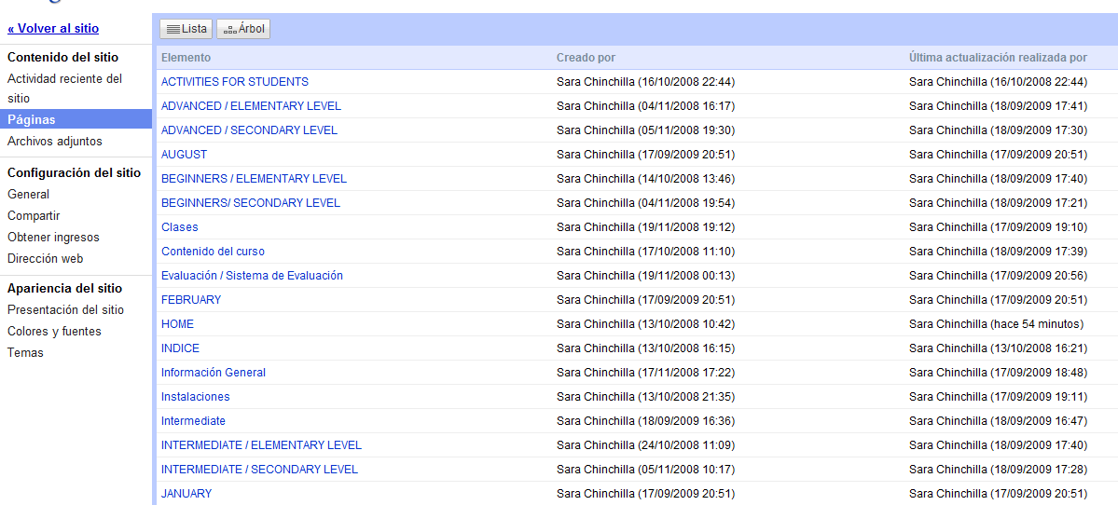
En archivos adjuntos se puede visualizar todas las imágenes que contiene la página, su ubicación y tamaño.
